Praktické cvičení: Trávicí soustava

Literatura:
DYLEVSKÝ, I.: Anatomie a fyziologie člověka: učebnice pro zdravotnické školy. Olomouc: Epava, 1998. ISBN: 80-901667-0-9.
KOPECKÝ, M.: Somatologie pro učitele. Olomouc: UP, 2005. ISBN: 80-244-1072-9.
MACHOVÁ, J.: Biologie člověka pro učitele. Praha: Karolinum, 2002. ISBN: 80-7184-867-0.
ROKYTA, R.: Somatologie I. a II. učebnice. Praha: Eurolex Bohemia, 2006. ISBN: 80-86861-59-7.
TROJAN, S., SCHREIBER, M.: Atlas biologie člověka. Praha: Scientia, 2002. ISBN: 80-7183-257-X.

Úkol č. 1: Stavba trávící soustavy.
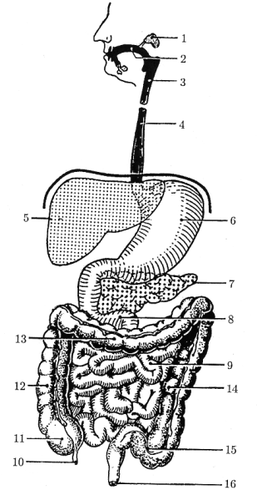
Popište (česky a latinsky) jednotlivé úseky trávicí soustavy.

- ………………………………… .
- ………………………………….
- ………………………………….
- ………………………………….
- ………………………………….
- ………………………………….
- ………………………………….
- ………………………………….
- ………………………………….
- ………………………………….
- ………………………………….
- ………………………………….
- ………………………………….
- ………………………………….
- ………………………………….
- ………………………………….

Úkol č. 2: Stavba zubu, zubní vzorce a jejich zkratky.
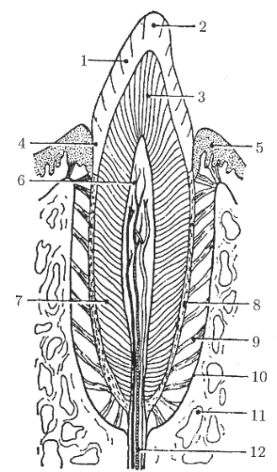
- ………………………………… .
- ………………………………….
- ………………………………….
- ………………………………….
- ………………………………….
- ………………………………….
- ………………………………….
- ………………………………….
- ………………………………….
- …………………………………
- ...………………………………
- ………………………………….
Doplňte tabulku:
Zuby | Latinský název | Zkratka
Řezáky
Špičáky

Zuby třenové

Stoličky

Zakreslete zubní vzorce první a druhé dentice:

Vzorec dětského chrupu Vzorec dospělého chrupu

Úkol č. 3: Slinné žlázy, sliny, salivace. Polykání.
Doplňte náležité údaje v textu a popiš obrázek:
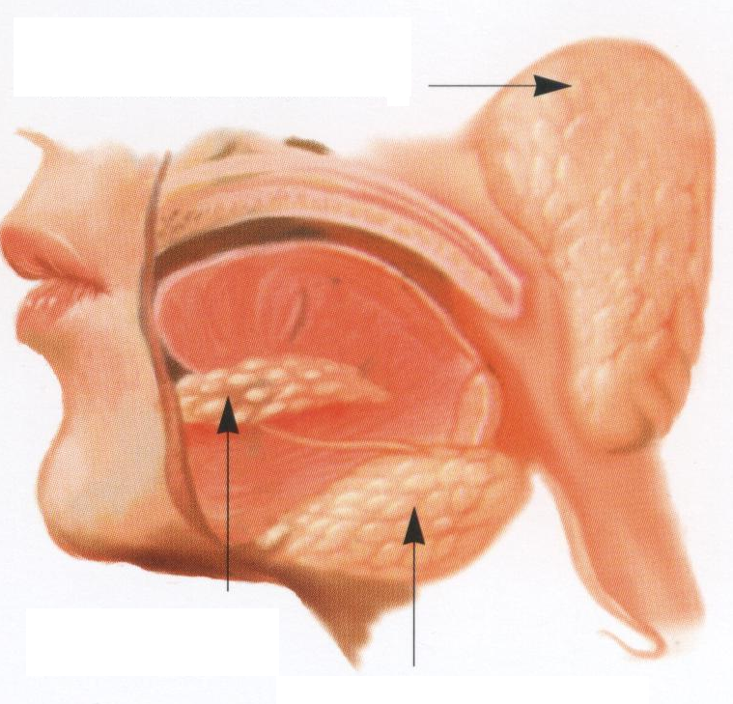
Velké slinné žlázy dělíme na:

Největší z nich je ……………...Tyto žlázy vylučují .................... (………………….). Sliny jsou slabě alkalické, vazké a plní tyto funkce:

Polykání - je ……………………….. …………………………… vyvolaný dotykem sousta s kořenem jazyka a patrovými oblouky. Poté dojde k uzavření ………………………… (při polykání zabraňuje vniknutí sousta do hrtanu) a stahům svalů ………………., ……………. a ……………………………... Řízeno ……………………………… ………………………………...

Úkol č. 4: Přiřaďte k sobě jednotlivé údaje, které spolu souvisí.
- žaludek a) ptyalin
- játra b) HCl, pepsin
- tenké střevo c) metan, CO₂
- tlusté střevo d) střevní šťáva
- slinivka břišní e) žluč, glykogen
- dutina ústní f) inzulín, glukagon

Úkol č. 5: Doplňte potřebné údaje do tabulky.
Vnitřní (Castleho) faktor
Pepsin
Chymosin
Žaludeční lipáza
Úkol č. 6: Popište jednotlivé části tlustého střeva.
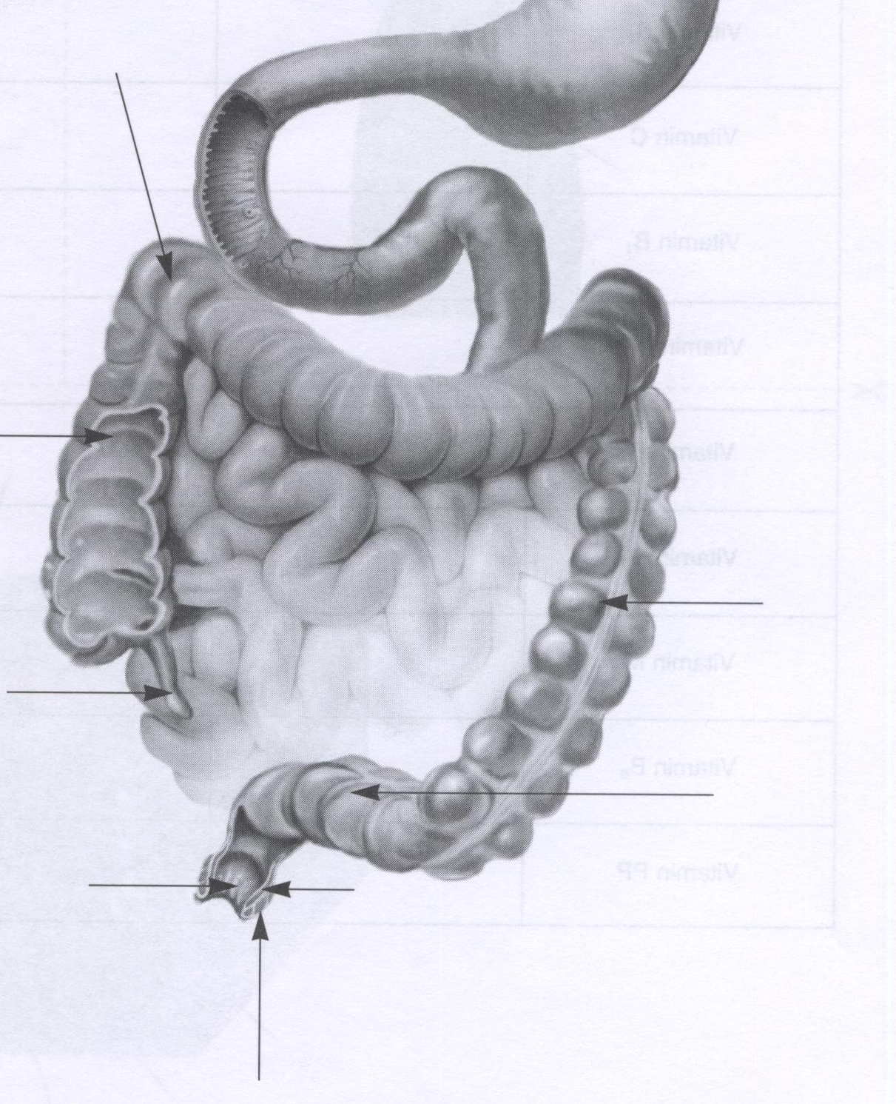

Úkol č. 7: Jaký je význam jater?

Úkol č. 8: Zaznamenejte množství a složení uvedených tekutin.

Střevní šťáva
- množství:
- složení:

Žaludeční šťáva
- množství:
- složení:

Pankreatická šťáva
- množství:
- složení:

Žluč
- množství:
- složení:

Prostudujte:
http://www.szu.cz/uploads/documents/czzp/edice/plne_znani/brozury/PNO.pdf
http://www.szu.cz/uploads/documents/czzp/edice/plne_znani/hygiena_20dutiny_20ustni.pdf

Kontrola cvičení byla provedena dne:

Podpis:

